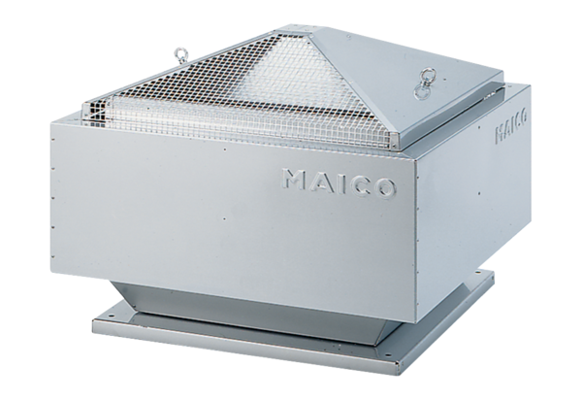Radial-Dachventilator ERD 25/6 BVerpackungseinheit: 1 StückSortiment: C
Artikelnummer: 0087.0003Hersteller: MAICO

